# 华东师范大学2022年高校专项计划招生简章发布

来源：未知 编辑：admin 时间：2022-04-17

　　为促进教育公平，使更多来自农村和贫困地区的优秀学子享受优质教育资源，根据教育部《关于2022年继续做好重点高校招生专项计划实施工作的通知》要求，华东师范大学2022年继续实施高校专项计划招生。

**一、招生专业**

　　招生省份和招生专业见下表（最终以各省级招生考试管理部门公布为准），招生计划按照教育部规定执行。

　　（一）公费师范专业，招生省份为：山西、内蒙古、广西、西藏、陕西、甘肃、青海、宁夏。

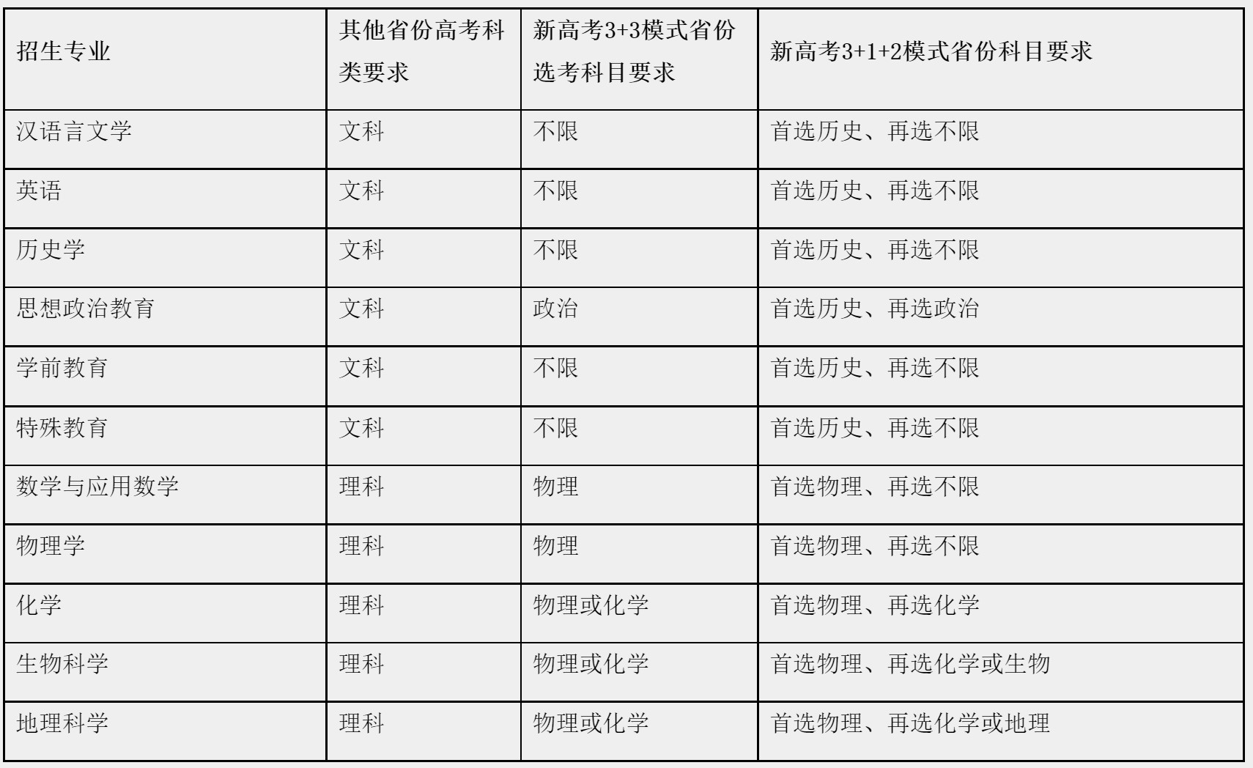

　　（二）其他专业(不含公费师范专业)，招生省份为：河北、辽宁、吉林、黑龙江、江苏、浙江、安徽、福建、江西、山东、河南、湖北、湖南、广东、海南、重庆、四川、贵州、云南、新疆等。

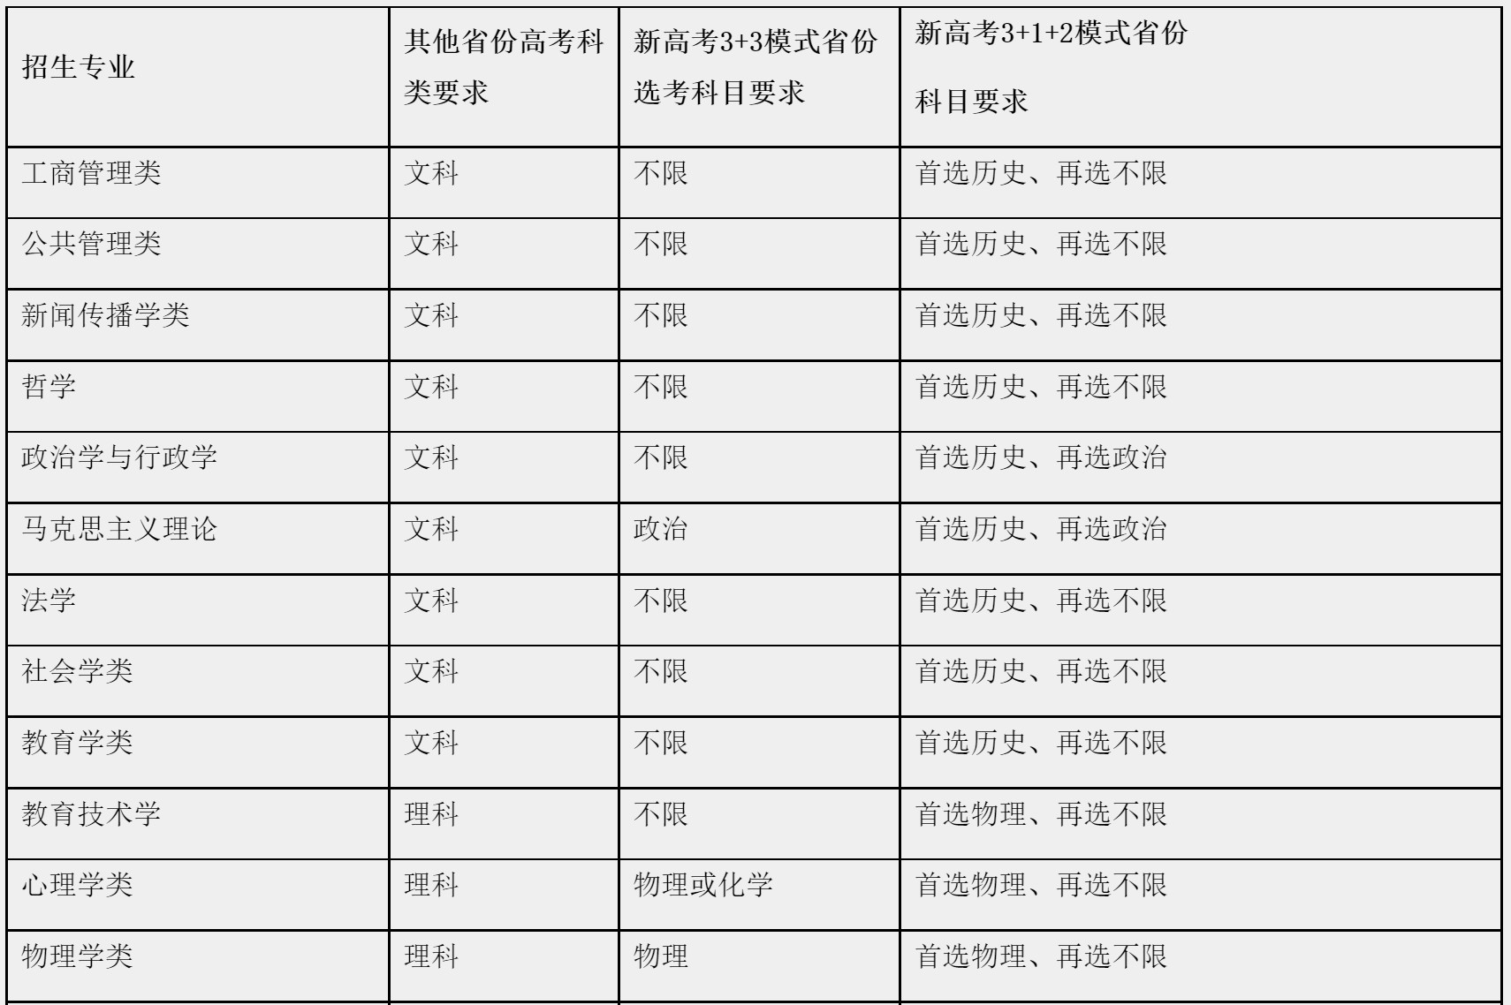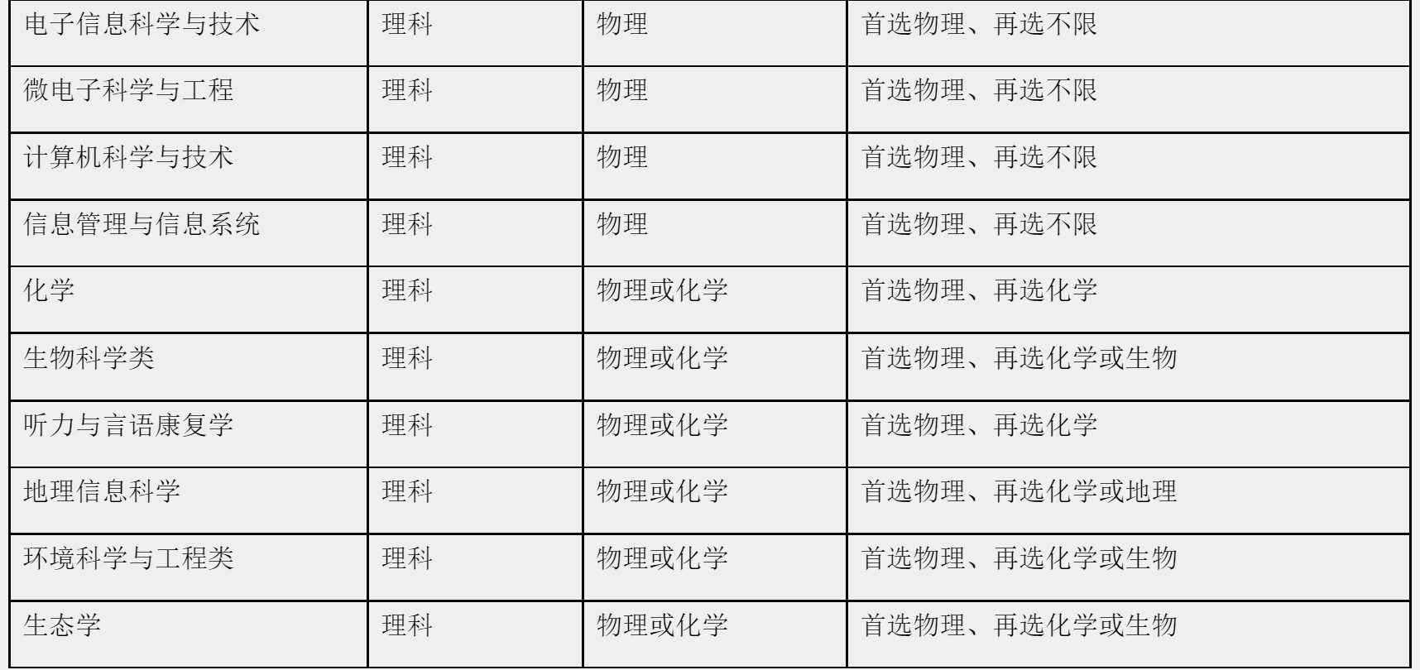

　　注：实行高考综合改革录取省份的考生选考科目须符合我校对考生所报专业(类)提出的选考科目要求。

**二、报名条件**

　　高校主要招收边远、贫困、民族等地区县（含县级市）以下高中勤奋好学、成绩优良的农村学生，具体实施区域由各省（自治区、直辖市）确定。

　　报考考生必须同时符合下列三项基本条件：

　　1.考生符合2022年统一高考报名条件；

　　2.考生及父亲或母亲或法定监护人户籍地在实施区域的农村，考生具有当地连续3年以上户籍；

　　3.考生具有户籍所在县高中连续3年学籍并实际就读。

　　注：我校高校专项计划不招收少数民族预科学生。

**三、报考程序**

　　（一）网上报名

　　考生请于2022年4月11日-4月25日登录教育部阳光高考平台“高校专项计划报名系统”（http://gaokao.chsi.com.cn/gxzxbm）进行报名，并按要求上传申请表和相关材料，上传材料必须保证真实、完整、清晰。

　　考生无需邮寄纸质申请材料到我校。

　　（二）各省（区、市）负责审核考生户籍、学籍等报名资格条件。

　　（三）学校审核

　　学校将依据各省（区、市）对考生报名资格审核结果来核定学校初审结论，学校将把初审合格名单上报教育部并在教育部阳光高考平台予以公示。

　　（四）确定分省分专业计划

　　学校根据各省初审合格入选人数和科类情况，确定分省分专业计划，并在华东师范大学本科招生网(www.zsb.ecnu.edu.cn)公布。

　　（五）填报志愿

　　初审合格且公示无异议的考生，其高考投档成绩不低于所在省份相应科类第一批本科录取控制线（合并本科批次的省份不低于省级教育行政部门或招生考试机构确定的部分特殊类型相应最低录取控制分数线），考生按自愿原则，根据省级招生考试机构的安排和要求以及我校公布的高校专项分省分专业计划，填报高校专项计划专业志愿。

　　未按照要求填报高校专项计划志愿的考生，将不再享有我校高校专项计划录取资格。

　　（六）高考录取

　　学校根据省级招生考试机构提供的我校高校专项计划投档名单，依据公布的分省分专业计划，按照高考投档成绩从高到低录取，并根据专业志愿和学校招生章程确定的原则录取专业。

　　同分处理原则：高考投档成绩相同依次比较语文、数学、外语单科高考分数；如遇末位同分且招生计划不能满足同时录取时，也按此同分处理原则进行录取和退档。

　　如生源不足，招生计划将调整到生源较好的省份，或转入其他批次。

　　学校高校专项计划最终录取名单将在教育部阳光高考平台进行公示。

　　根据教育部文件要求，从2023年高考招生起，往年被专项计划录取后放弃入学资格或退学的考生，不再具有专项计划报考资格。

**四、注意事项**

　　（一）考生须承诺提交的所有材料客观、真实。对伪造、变造、篡改、假冒户籍学籍等虚假个人信息和提供虚假申请材料的考生，均应当认定为在国家教育考试中作弊，将取消今年高校专项的报名、审核和录取资格，并将有关情况通报考生所在地省级招生考试机构，由有关省级招生考试机构依照相关规定取消今年高考报名、考试和录取资格，并视情节轻重暂停1-3年参加各类国家教育考试。

　　（二）高校专项计划招生工作过程中违规违纪的，一经查实，将按《普通高等学校招生违规行为处理暂行办法》（教育部第36号令）处理，取消考生继续参与后续认定工作的资格；已经获得高校专项认定资格的，取消认定；已经入学的，按教育部和学校相关规定处理。

　　（三）高考体检不符合教育部《普通高等学校招生体检工作指导意见》的，将根据国家有关规定取消录取资格或调整至适合专业。

　　（四）所有招考信息通过教育部阳光高考平台和华东师范大学本科招生网发布，不再另行通知。考生报名后应及时关注网站信息；未及时查询网站信息所造成的后果由考生承担。高考志愿填报工作以考生所在省级招生管理部门规定为准。

　　（五）我校未委托任何个人或中介组织开展高校专项招生考试有关工作，不举办任何形式的辅导班。

　　（六）若教育部或有关部门有调整，我校将作相应调整。

**五、领导与监督机制**

　　（一）高校专项计划招生工作在学校招生工作领导小组的领导下进行，重大事项由招生工作领导小组讨论决定。

　　（二）招生工作接受学校纪检监察部门的监督，并主动接受社会监督。

**六、联系方式及其他**

　　（一）学校招生办公室

　　咨询电话：021-62232212

　　学校本科招生网：www.zsb.ecnu.edu.cn

　　微信公众号：华东师大本科招生

　　地址：上海市中山北路3663号（200062）

　　（二）学校纪检监察部门

　　监督电话：021-54344605

　　监督邮箱：jwjc@admin.ecnu.edu.cn。

**七、本招生简章由华东师范大学招生办公室负责解释**。

播放

上一篇：[2022年上海外国语大学高校专项计划招生简章](http://www.gk114.com/a/gxzs/zszc/shanghai/2022/0417/22189.html)   
下一篇：[复旦大学2022年高校农村学生专项“腾飞计划”招生简章](http://www.gk114.com/a/gxzs/zszc/shanghai/2022/0417/22191.html)

相关文章：

* *[*[*上海高校*](http://www.gk114.com/a/gxzs/zszc/shanghai/)*]*[同济大学2022年“筑梦计划”招生简章](http://www.gk114.com/a/gxzs/zszc/shanghai/2022/0417/22194.html)
* *[*[*上海高校*](http://www.gk114.com/a/gxzs/zszc/shanghai/)*]*[上海交通大学2022年“思源计划”招生简章](http://www.gk114.com/a/gxzs/zszc/shanghai/2022/0417/22193.html)
* *[*[*上海高校*](http://www.gk114.com/a/gxzs/zszc/shanghai/)*]*[华东理工大学2022年高校专项计划 “励志计划”招生简章](http://www.gk114.com/a/gxzs/zszc/shanghai/2022/0417/22192.html)
* *[*[*上海高校*](http://www.gk114.com/a/gxzs/zszc/shanghai/)*]*[复旦大学2022年高校农村学生专项“腾飞计划”招生简章](http://www.gk114.com/a/gxzs/zszc/shanghai/2022/0417/22191.html)
* *[*[*上海高校*](http://www.gk114.com/a/gxzs/zszc/shanghai/)*]*[2022年上海外国语大学高校专项计划招生简章](http://www.gk114.com/a/gxzs/zszc/shanghai/2022/0417/22189.html)
* *[*[*上海高校*](http://www.gk114.com/a/gxzs/zszc/shanghai/)*]*[上海财经大学2022年高校专项招生简章](http://www.gk114.com/a/gxzs/zszc/shanghai/2022/0417/22188.html)
* *[*[*上海高校*](http://www.gk114.com/a/gxzs/zszc/shanghai/)*]*[东华大学2022年高校专项计划招生简章](http://www.gk114.com/a/gxzs/zszc/shanghai/2022/0417/22187.html)
* *[*[*上海高校*](http://www.gk114.com/a/gxzs/zszc/shanghai/)*]*[上海大学2022年高校专项计划暨“启航计划”招生章程](http://www.gk114.com/a/gxzs/zszc/shanghai/2022/0417/22186.html)
* *[*[*上海高校*](http://www.gk114.com/a/gxzs/zszc/shanghai/)*]*[华东师范大学2022年强基计划招生简章](http://www.gk114.com/a/gxzs/zszc/shanghai/2022/0407/22087.html)
* *[*[*上海高校*](http://www.gk114.com/a/gxzs/zszc/shanghai/)*]*[同济大学2022年强基计划招生简章](http://www.gk114.com/a/gxzs/zszc/shanghai/2022/0406/22084.html)

相关推荐：

* *[*[*上海高校*](http://www.gk114.com/a/gxzs/zszc/shanghai/)*]*[2021年上海师范大学全国统考招生章程](http://www.gk114.com/a/gxzs/zszc/shanghai/2021/0609/19802.html)
* *[*[*上海高校*](http://www.gk114.com/a/gxzs/zszc/shanghai/)*]*[上海民航职业技术学院2021年招生章程](http://www.gk114.com/a/gxzs/zszc/shanghai/2021/0606/19768.html)
* *[*[*上海高校*](http://www.gk114.com/a/gxzs/zszc/shanghai/)*]*[上海旅游高等专科学校2021年全国统考招生章程 （秋季统一高考）](http://www.gk114.com/a/gxzs/zszc/shanghai/2021/0603/19707.html)